Aula 10 – exercícios diagrama de classes e implementação Java

Instruções:

* O trabalho é individual
* Todos os exercícios têm o mesmo princípio que é olhar o diagrama de classe e transforma-lo em classe java
* Não precisa de uma classe com o método main().
* Crie um projeto chamado aula10
* Para cada exercício crie um pacote e dentro dele devem haver as classes e enums envolvidos naquele exercício.
  + Exemplo de nome de pacote:
    - br.com.db1.exercicio01
      * arquivo.java
    - br.com.db1.exercicio02
      * outroArquivo.java

1)

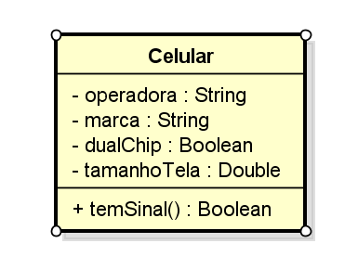

2)

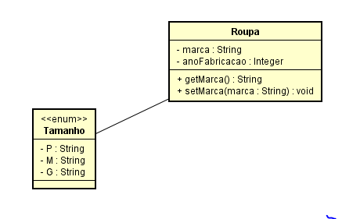

3)

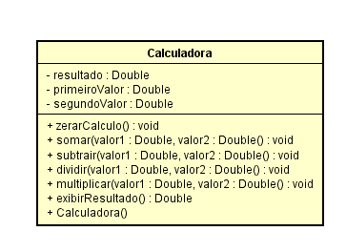

4)

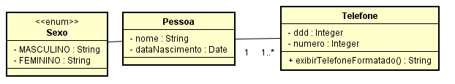

5)

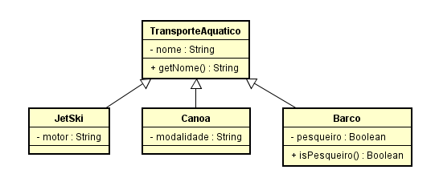

6)

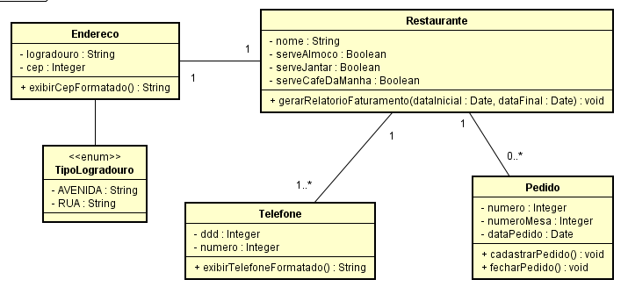

7)

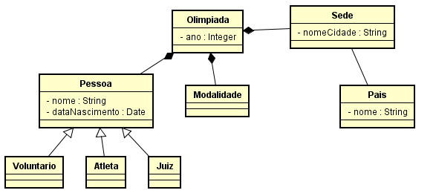

8)

